Санкт-Петербургское государственное унитарное предприятие
«Санкт-Петербургский информационно-аналитический центр»

ПРОГРАММА ДЛЯ ЭВМ

«ПРОГРАММНЫЙ КОМПЛЕКС ДЛЯ ПОРТАЛА «КУЛЬТУРА РЕГИОНА»

Инструкция по развертыванию
На 21 листах

Содержание
1 Развертывание предустановленного образа виртуальной машины 3
1.1 Предварительные требования 3
1.2 Скачивание дистрибутива 3
1.3 Распаковка дистрибутива 3
1.4 Настройка виртуального коммутатора 3
1.5 Импорт образа 4
1.6 Проверка настроек виртуальной машины 10
1.7 Включение виртуальной машины 12
1.8 Проверка доступности специального программного обеспечения 13
2 Подробное описание программного обеспечения 20
2.1 Информация об общем программном обеспечении 20
2.2 Информация о специальном программном обеспечении 20

Развертывание предустановленного образа виртуальной машины

Предварительные требования
Установленная система виртуализации Microsoft Hyper-V и диспетчер Hyper-V.
Минимальные ресурсы для развертываемой виртуальной машины: не менее 2 ядер CPU, не менее 8 Гб ОЗУ, не менее 60 Гб дискового пространства.

Скачивание дистрибутива
Скачиваем архив с экспортированным предустановленным образом виртуальной машины.

Распаковка дистрибутива
Распаковываем архив с экспортированным предустановленным образом виртуальной машины с помощью инструментов, поддерживающих формат ZIP (штатные средства Windows, WinRAR, 7-Zip и пр.).

Настройка виртуального коммутатора
Запускаем «Диспетчер Hyper-V» и вызываем диспетчера виртуальных коммутаторов:
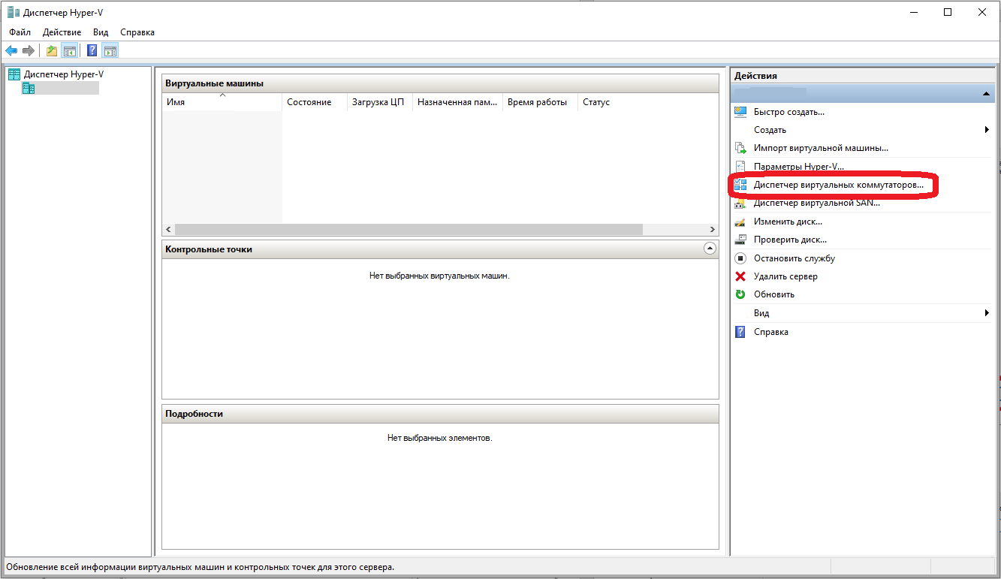
Проверяем наличие стандартного виртуального коммутатора, в случае его отсутствия восстанавливаем его в соответствии с документацией на программное обеспечение. После чего выходим из диспетчера виртуальных коммутаторов:
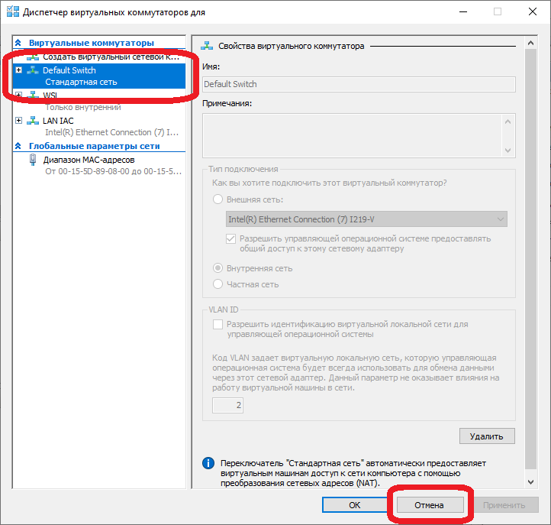

Импорт образа
Возвращаемся в основное окно «Диспетчера Hyper-V» и вызываем мастера импорта виртуальных машин:
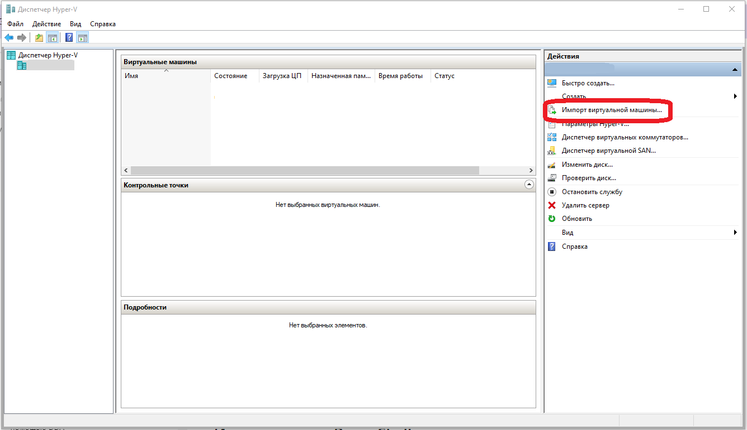
Переходим к выбору каталога с экспортированным предустановленным образом виртуальной машины:
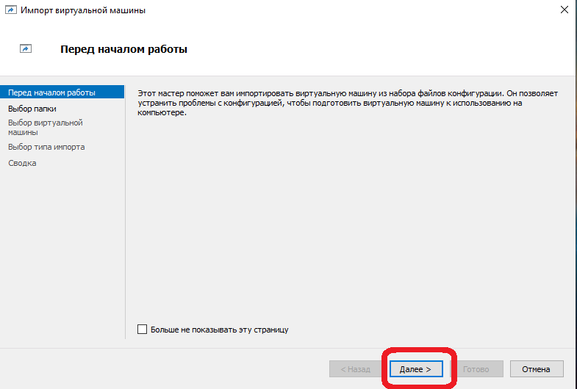
Выбираем каталог, в котором расположен экспортированный предустановленный образ виртуальной машины:
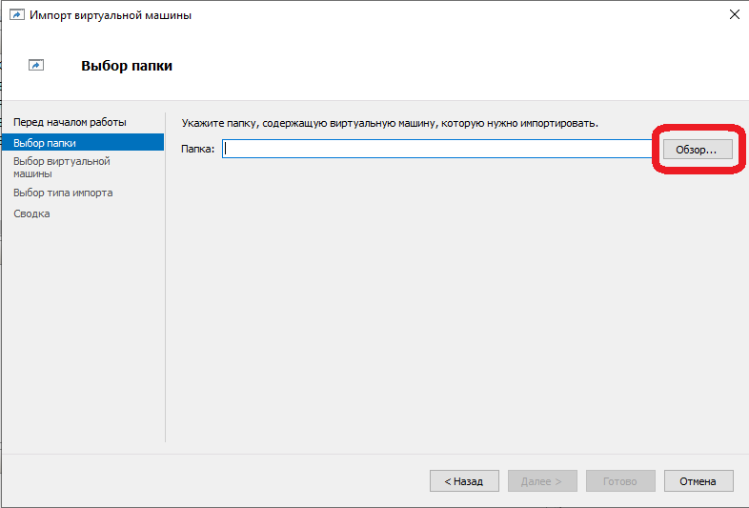
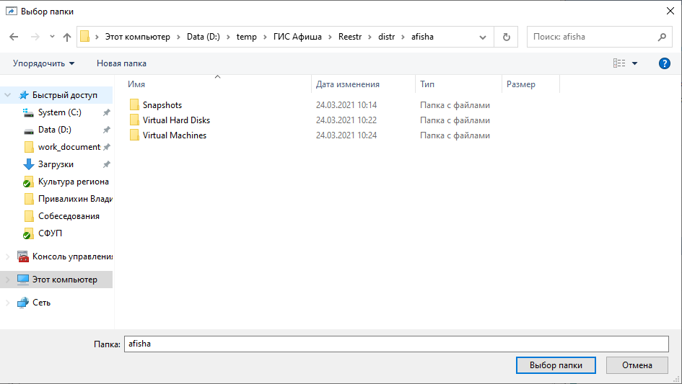
И переходим на следующий шаг:
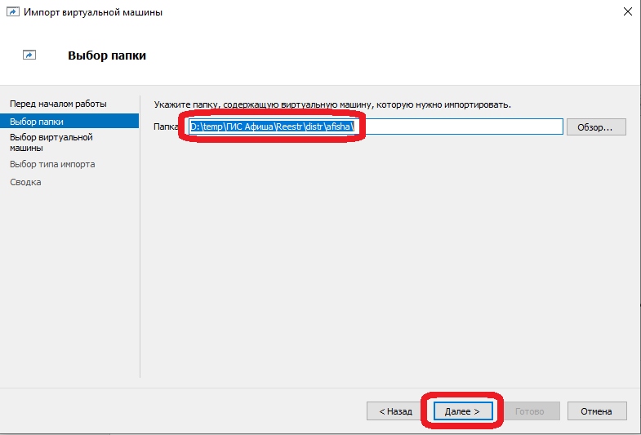
Производим выбор виртуальной машины и переходим на следующий шаг:
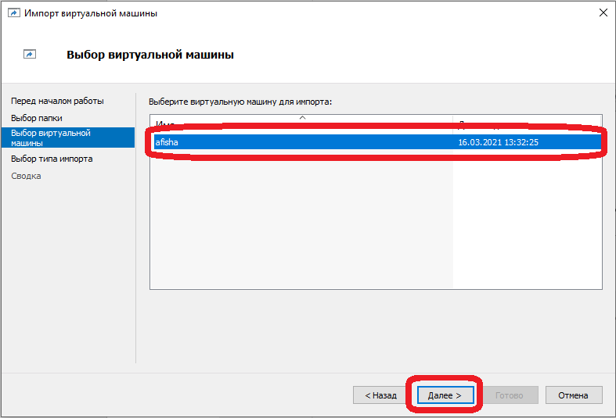
Выбираем тип импорта «Копировать виртуальную машину (создать новый уникальный идентификатор)» и переходим к следующему диалоговому окну:
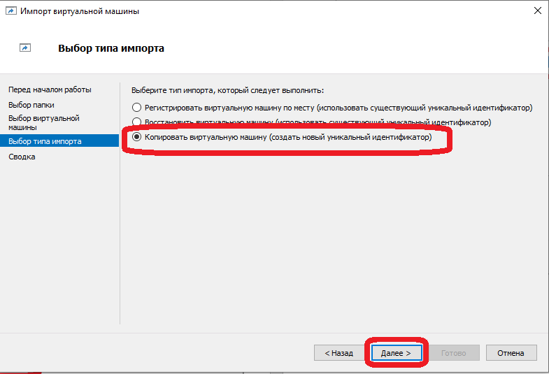
Попадаем в окно выбора каталога расположения файлов виртуальной машины:
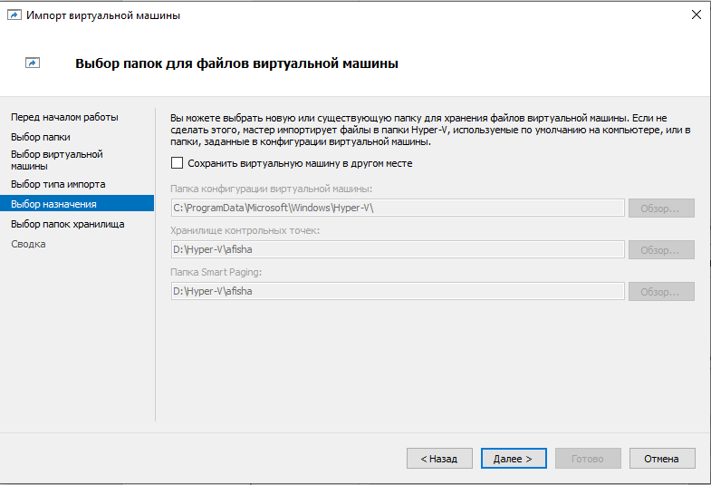
Указываем каталог, где будут располагаться файлы виртуальной машины и переходим далее:
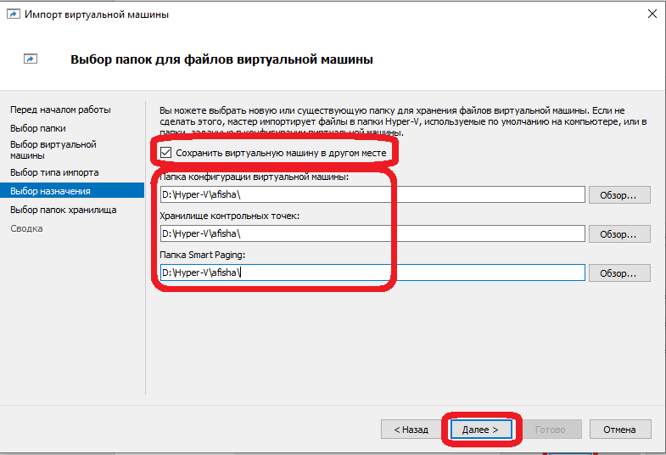
Попадаем в окно выбора каталога для хранения импортированных виртуальных дисков:
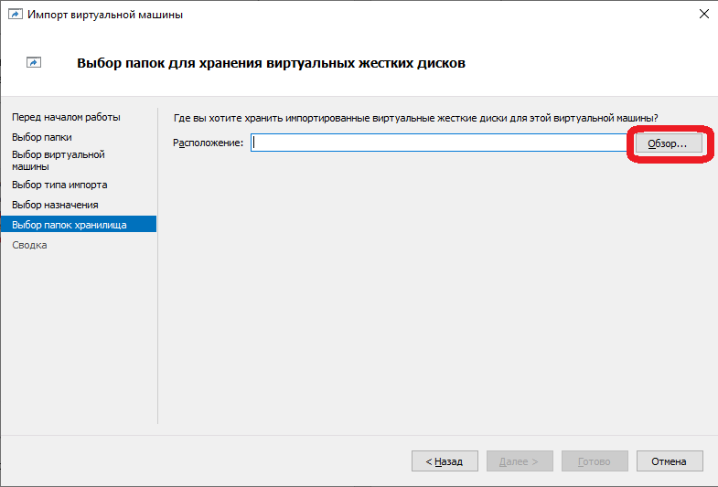
Указываем каталог, где будут располагаться импортированные виртуальные диски и переходим к следующему диалоговому окну:
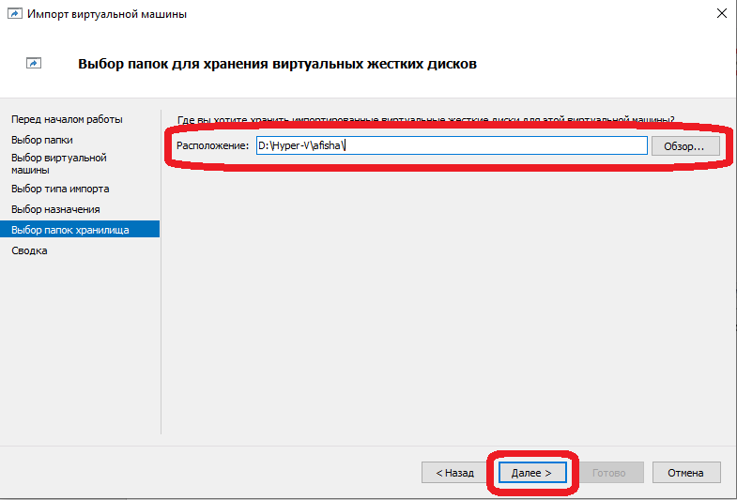
Попадаем в окно со сводной информацией о настройках импорта. Проверяем указанные настройки и подтверждаем начало процедуры импорта виртуальной машины:
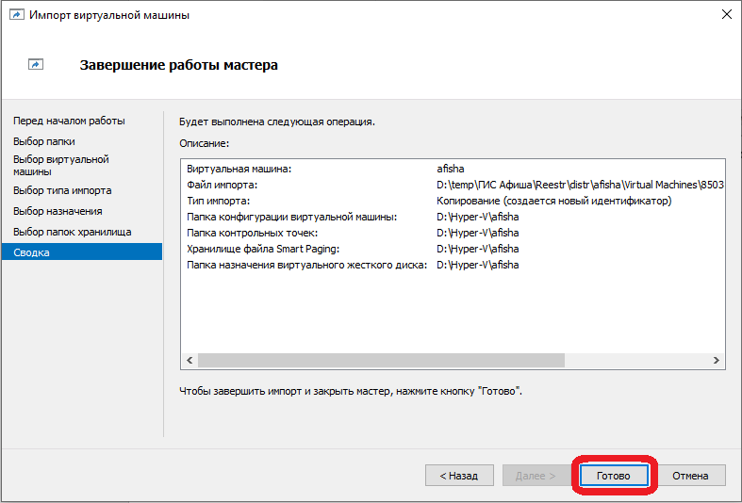
Дожидаемся окончания процесса импорта.

Проверка настроек виртуальной машины
Переходим в «Диспетчер Hyper-V»:
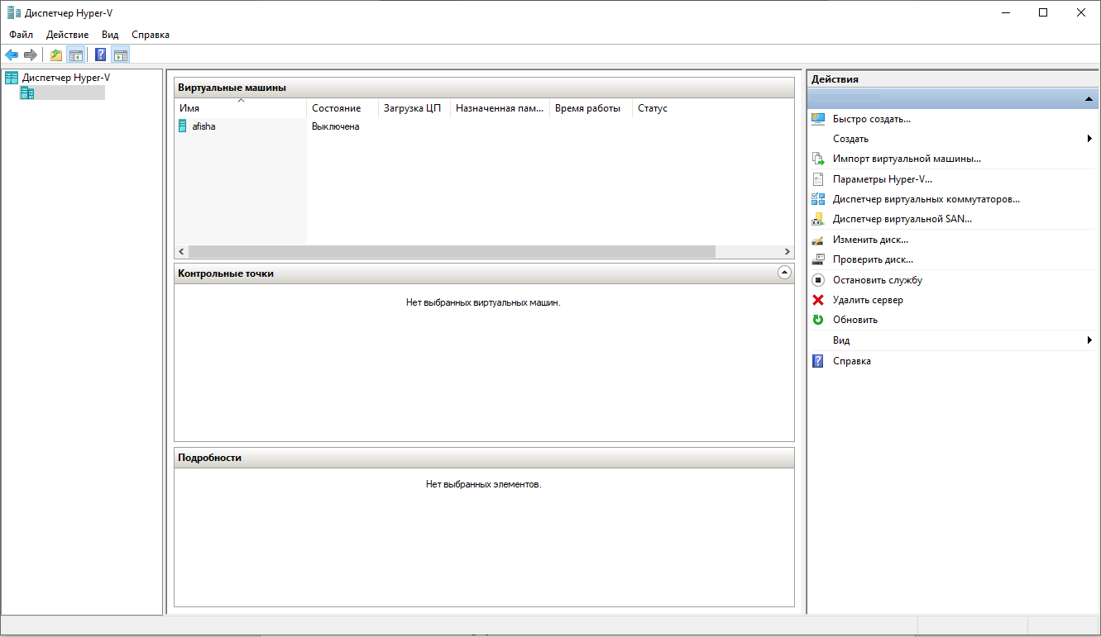
Выделяем импортированную виртуальную машину и переходим в ее настройки:
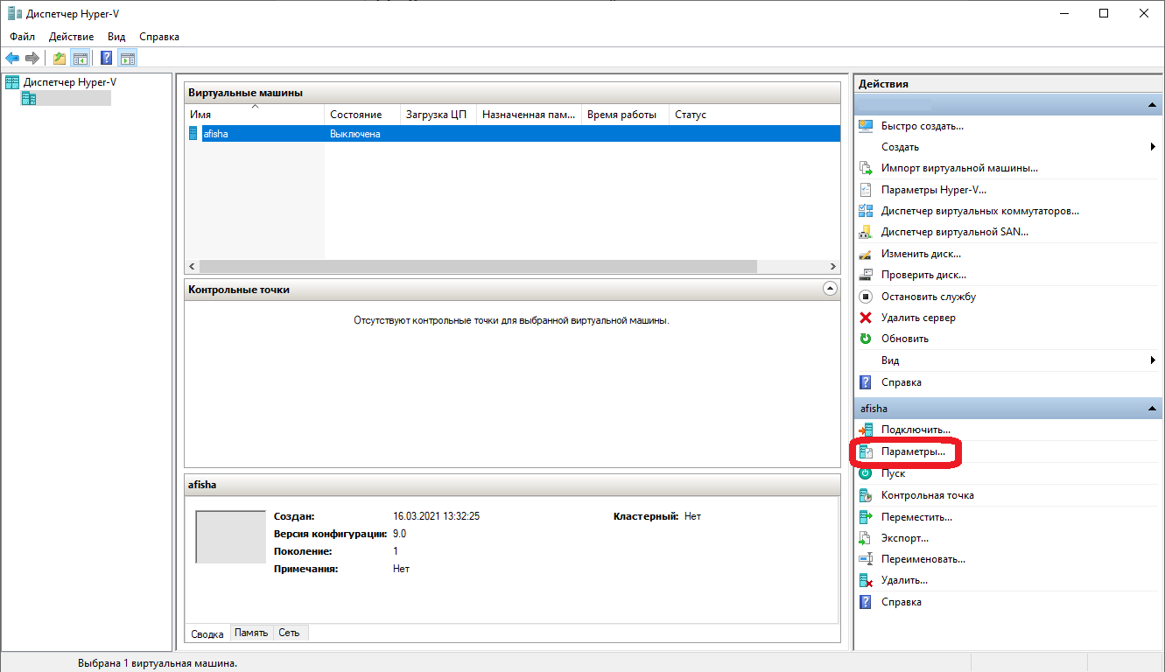
Проверяем, что виртуальной машине выдано не менее 8 Гб ОЗУ, 2 виртуальных процессоров и в качестве сетевого коммутатора используется стандартный виртуальный коммутатор. После чего выходим из диалогового окна настроек виртуальной машины:
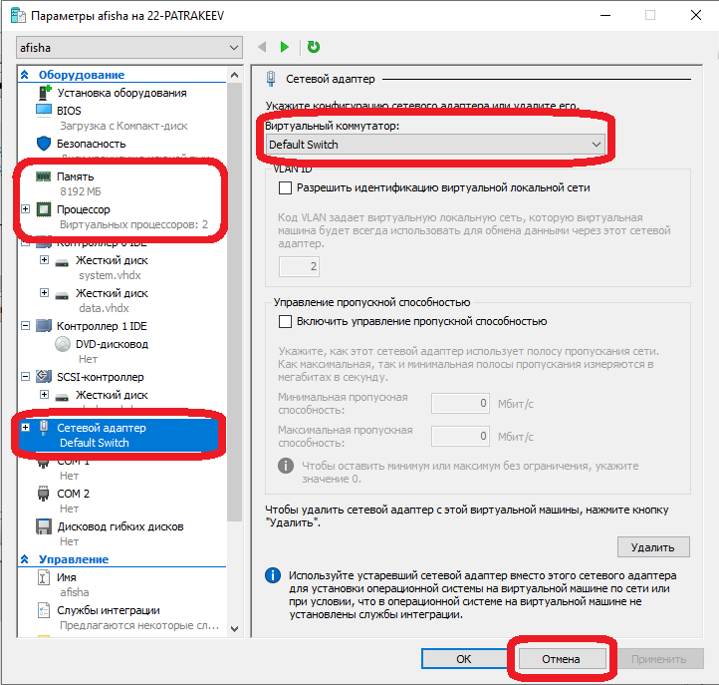

Включение виртуальной машины
Возвращаемся в «Диспетчер Hyper-V»:
Выделяем импортированную виртуальную машину и производим ее запуск:
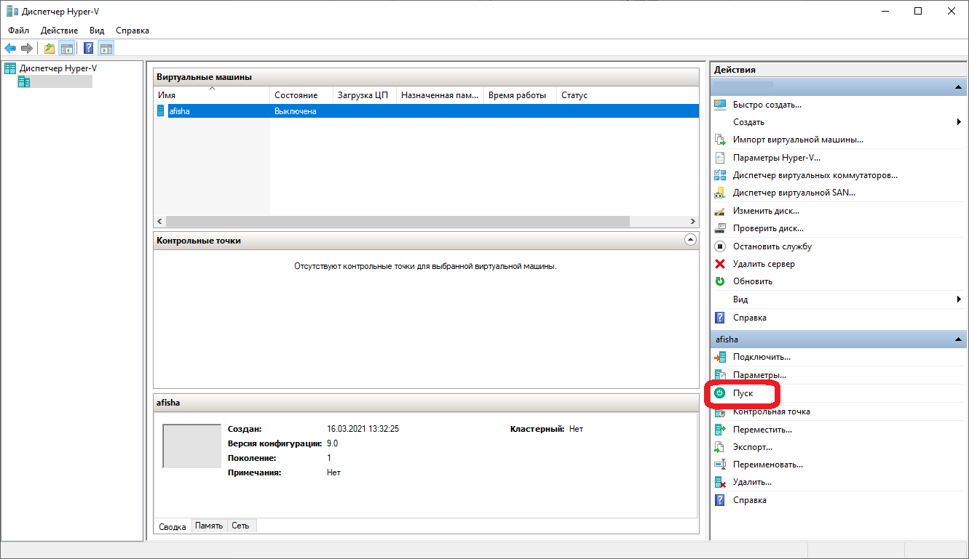
Подключаемся к консоли:
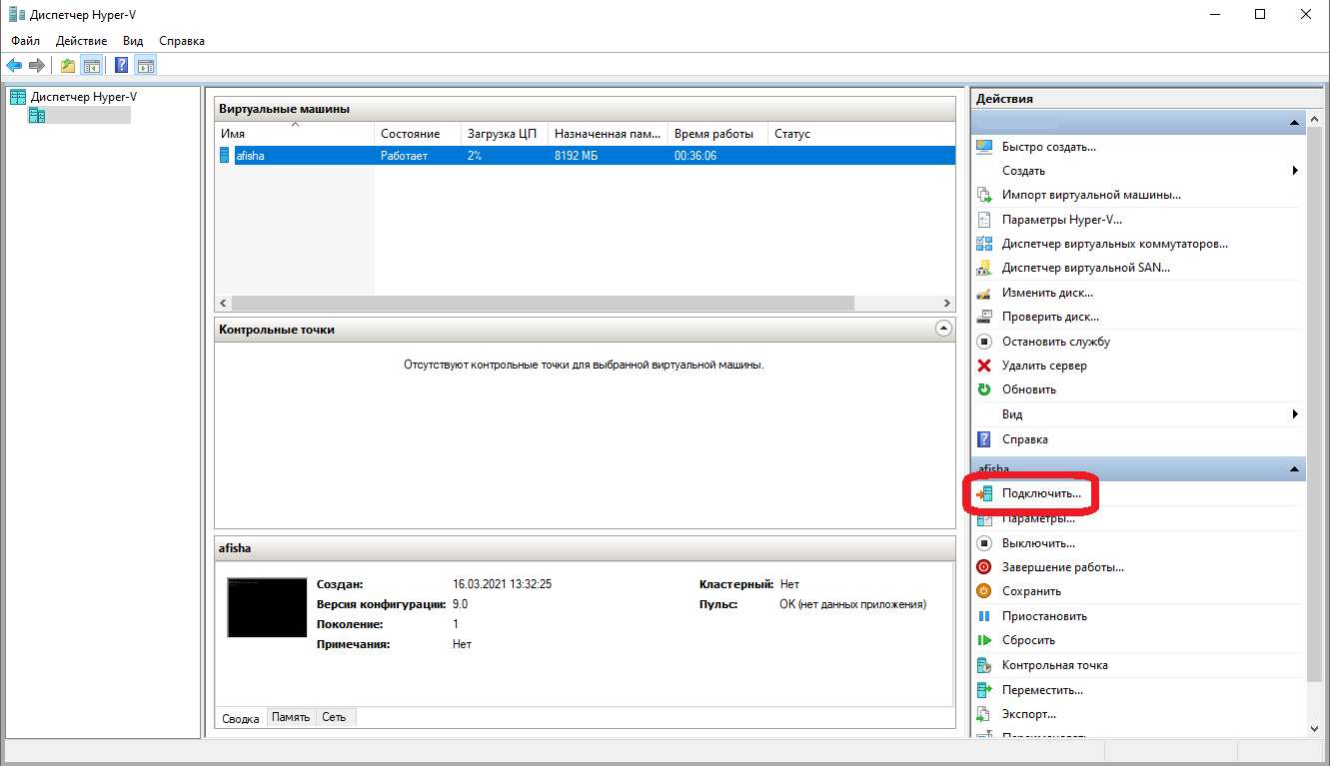
Проверяем, что операционная система на виртуальной машине запустилась: отображается строка ввода логина пользователя

Проверка доступности специального программного обеспечения
С момента загрузки операционной системы до момента загрузки специального программного обеспечения в среднем должно пройти не менее 600 сек. Поэтому проверять доступность специального программного обеспечения рекомендуется не ранее чем, через 600 сек после загрузки операционной системы на виртуальной машине.
Возвращаемся в «Диспетчер Hyper-V»:
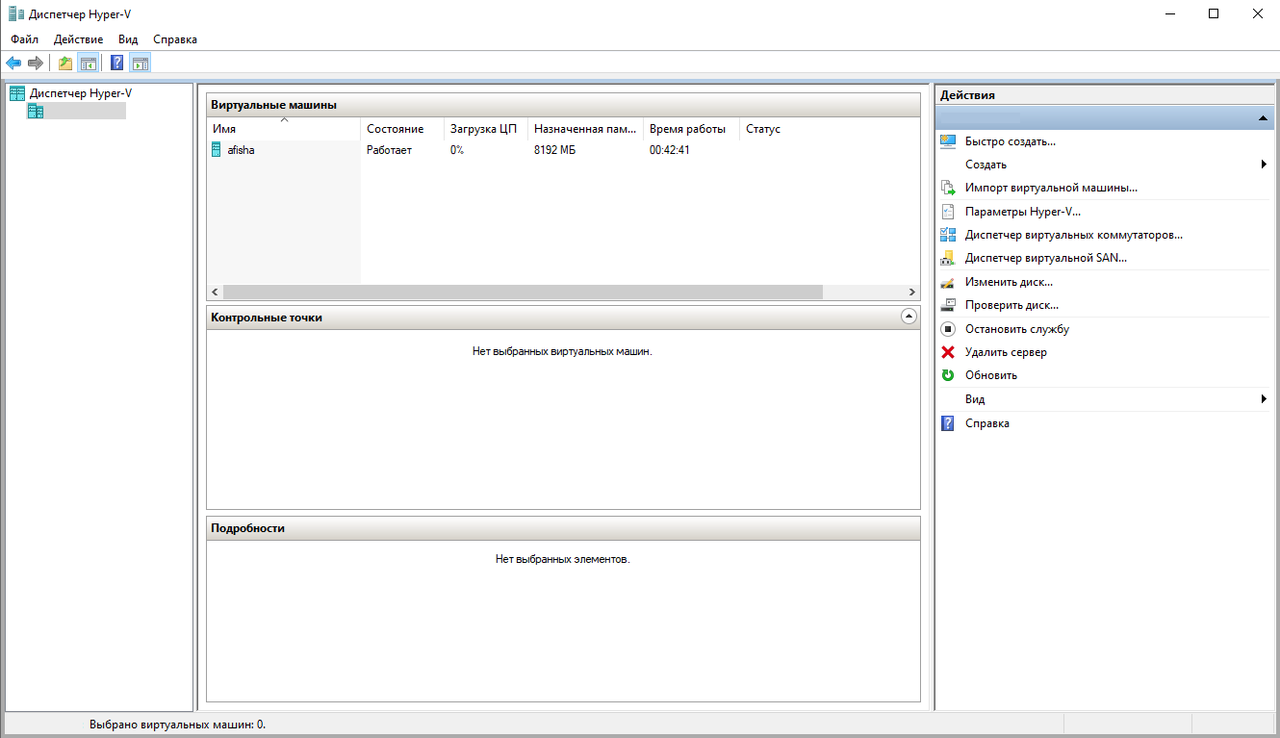
Выделяем импортированную виртуальную машину и в панели информации выбираем вкладку «Сеть»:
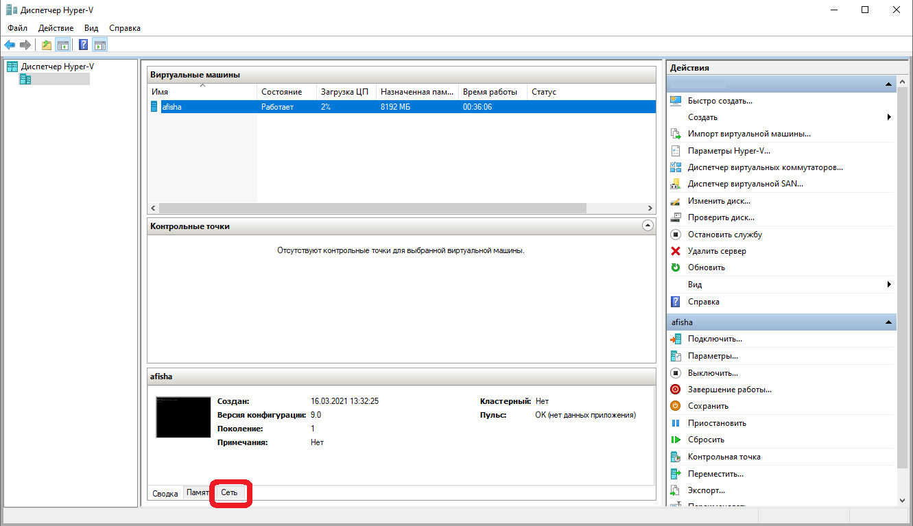
Получаем информацию о том, какой IP-адрес получила виртуальная машина:
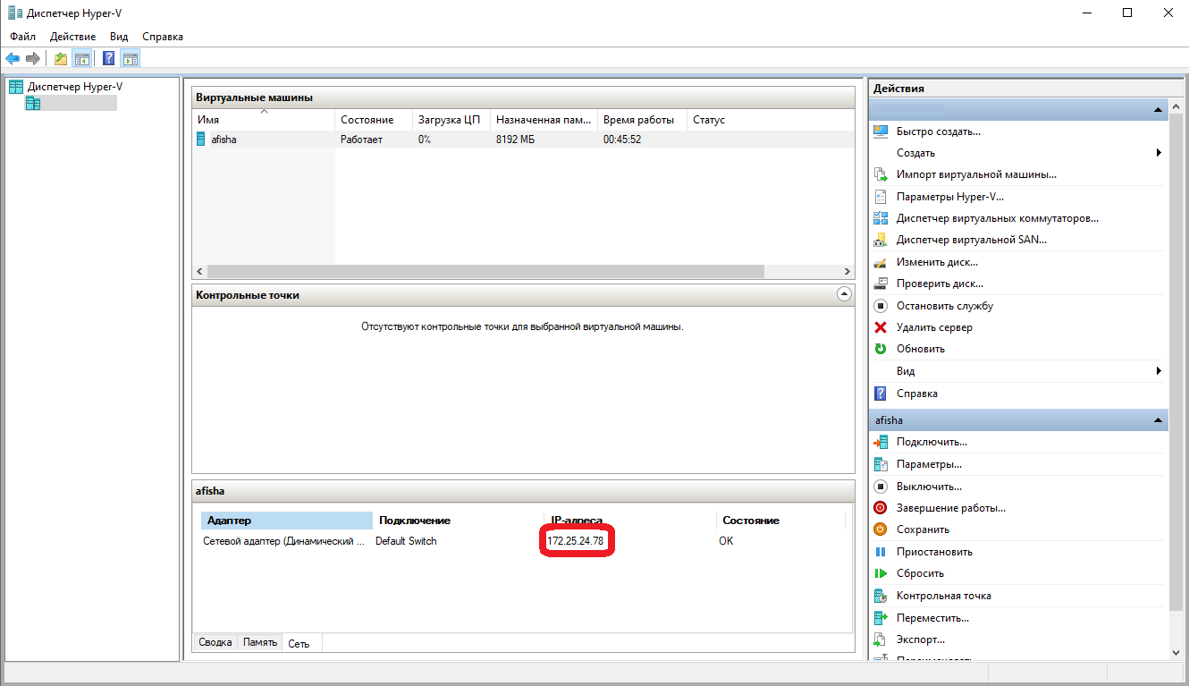
Открываем стандартную программу Windows «Блокнот» с расширенными правами от имени администратора:
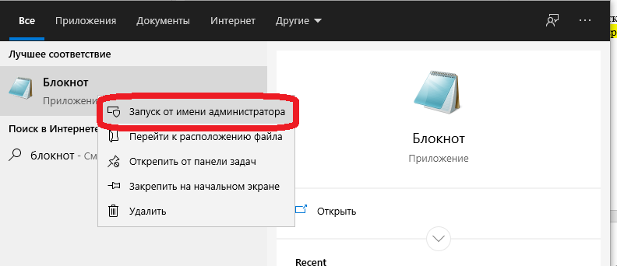
Подтверждаем разрешение приложению вносить изменения с расширенными правами:
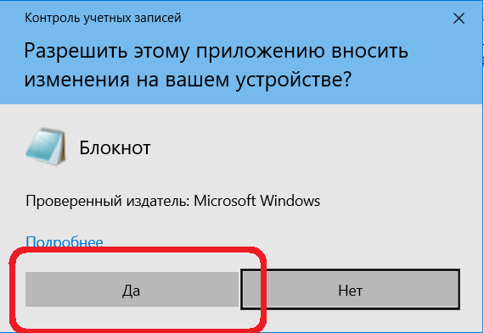
Открываем диалоговое меню и выбираем пункт «Открыть…»:
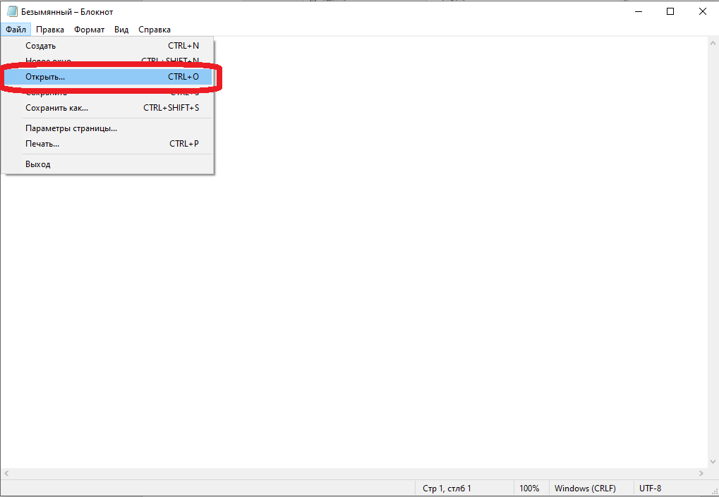
Переходим в адресной строке по пути C:\Windows\System32\drivers\etc и меняем тип файла, который необходимо показывать на «Все файлы (*.*)»:
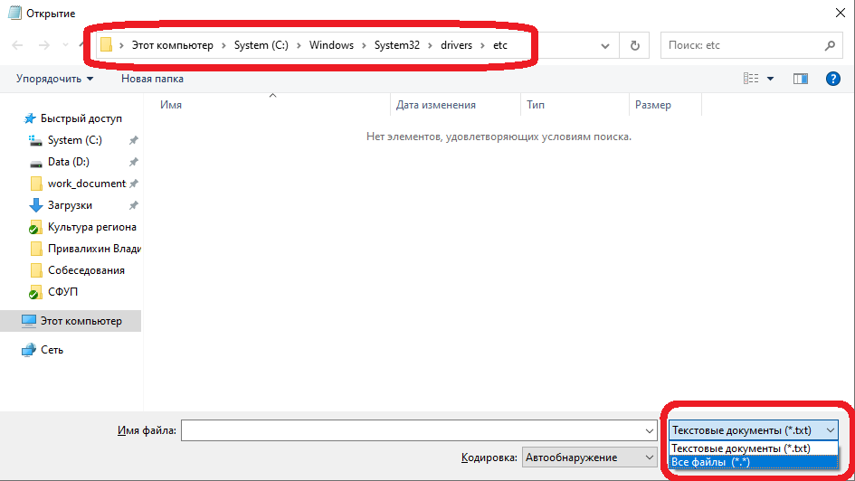
Выбираем файл hosts и открываем его:
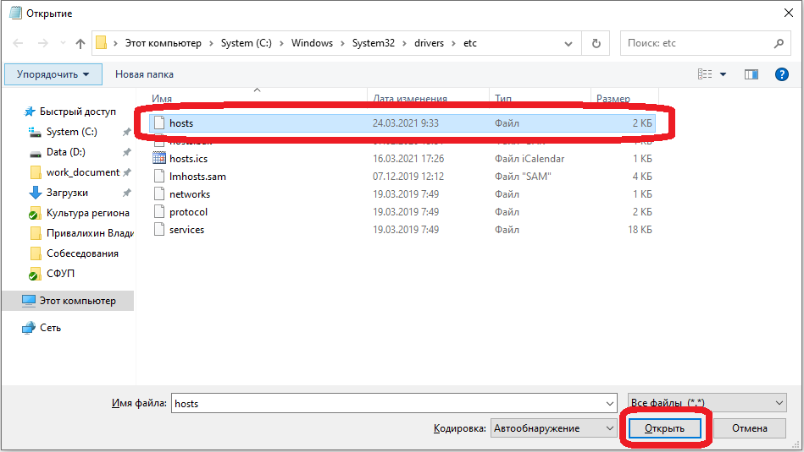
Добавляем в конец файла следующие локальные DNS-записи:
<IP-адрес_виртуальной_машины> afisha.local
<IP-адрес_виртуальной_машины> images.afisha.local
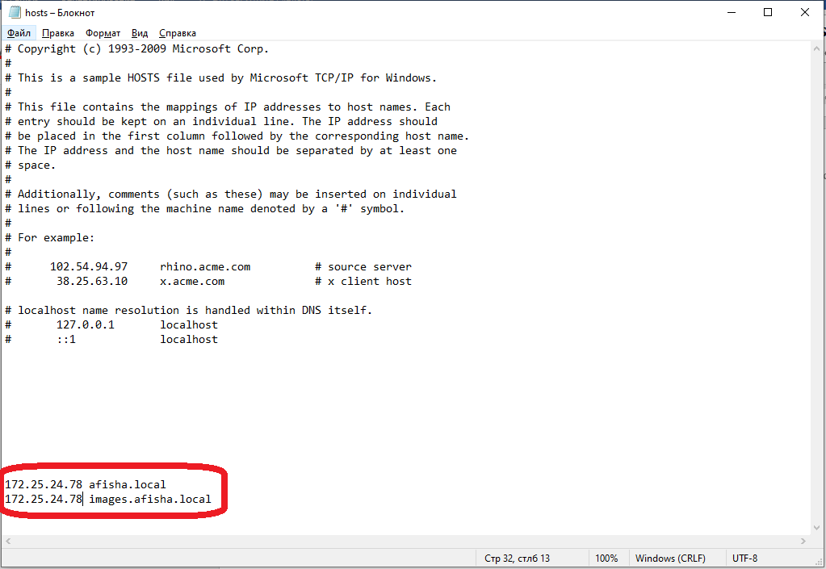
Сохраняем файл:
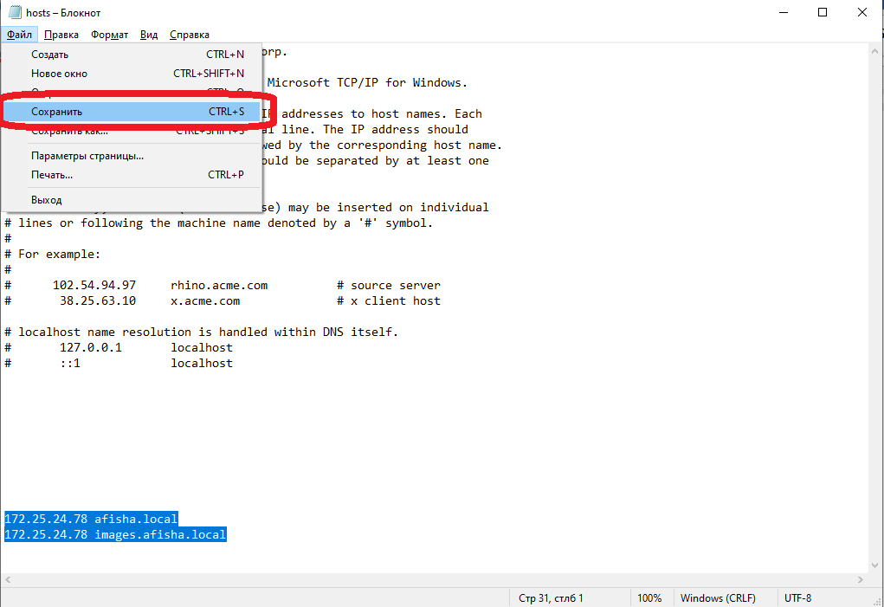
Открываем браузер и переходим по URL-адресу:
http:// afisha.local:8080/
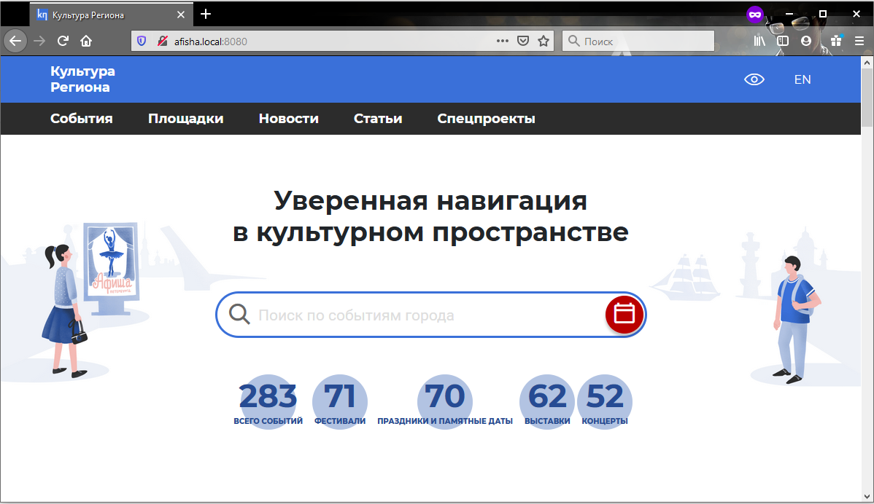
Открываем браузер и переходим по URL-адресу:
http:// afisha.local:8082/
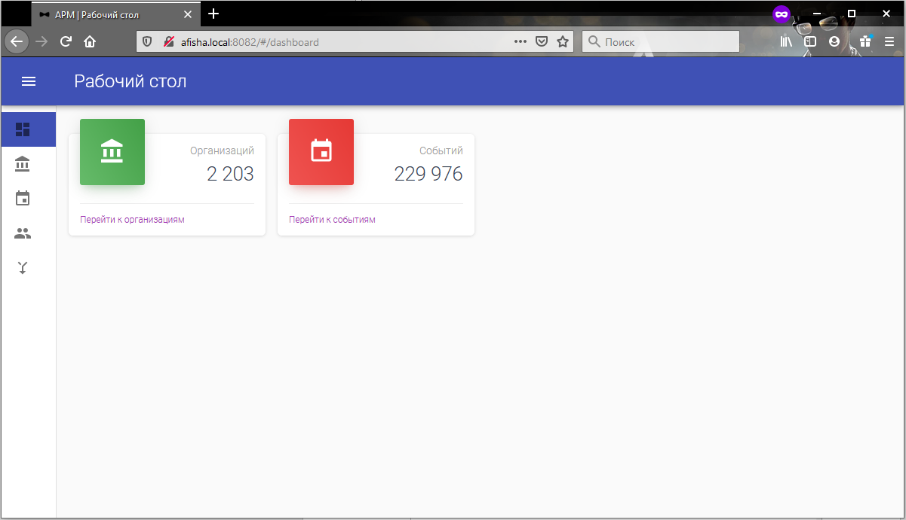

Подробное описание программного обеспечения

Информация об общем программном обеспечении
Операционная система:
Логин/пароль ограниченной учетной записи: sysop/sysop
Логин/пароль суперпользователя: root/root

Структура файловой системы:
/opt/dc-deployment – каталог с файлами конфигурации Docker Compose
/var/lib/docker – служебный каталог системы виртуализации Docker
/data/pgsql – каталог для размещения баз данных
/data/logs – каталог для размещения лог-файлов специального программного обеспечения
/data/prod – каталог для размещения файлов конфигурации и данных специального программного обеспечения

Система управления базами данных:
PostgreSQL 11
Имя сервиса SystemD: postgresql-11.service
Unit-файл сервиса: /usr/lib/systemd/system/postgresql-11.service
Расположение рабочего каталога: /data/pgsql/data
Логин/пароль учетной записи с правами суперпользователя: postgres/postgres

Система виртуализации:
Docker CE 20.10
Имя сервиса SystemD: docker.service
Unit-файл сервиса: /usr/lib/systemd/system/docker.service
Пакетный менеджер: Docker Compose
Имя сети, используемой для взаимодействия контейнеров: PROD-portal-network

Программная поисковая система:
Elasticsearch 6.5.x
Имя контейнера: elasticsearch
Порт взаимодействия: 9200, 9300
Файл конфигурации Docker Compose: /opt/dc-deployment/docker-compose.yml
Каталог с данными: /data/prod/elasticsearch/data

Веб-сервер:
NGINX 1.18.0
Имя контейнера: proxy
Порт взаимодействия: 80
Файл конфигурации Docker Compose: /opt/dc-deployment/docker-compose.yml
Каталог с данными: /data/prod/proxy/conf
Каталог с изображениями: /data/prod/images

Информация о специальном программном обеспечении
База данных:
Имя: lportal
Логин/пароль учетной записи с ограниченными правами для работы специального программного обеспечения, владелец базы данных: lportal/lportal

Имя: afisha-arm
Логин/пароль учетной записи с ограниченными правами для работы специального программного обеспечения, владелец базы данных: afisha-arm/afisha-arm

Специальное программное обеспечение:
Название: «Поисковый сервис»
Имя контейнера: index-service
Порт взаимодействия: 8080
Файл конфигурации Docker Compose: /opt/dc-deployment/docker-compose.yml
Файл конфигурации: /storage/prod/index-service/configs/application.yml
Каталог с лог-файлами: /storage/logs/prod/index-service/logs

Название: «АРМ»
Имя контейнера: afisha-arm
Порт взаимодействия: 8080
Файл конфигурации Docker Compose: /opt/dc-deployment/docker-compose.yml
Файл конфигурации: /storage/prod/afisha-arm/configs/application.yml
Каталог с лог-файлами: /storage/logs/prod/afisha-arm/logs

Название: «Программный комплекс для портала «Культура региона»
Имя контейнера: portal
Порт взаимодействия: 8080
Файл конфигурации Docker Compose: /opt/dc-deployment/docker-compose.yml
Файл конфигурации Liferay: /data/prod/portal/configs/portal-ext.properties
Файл конфигурации Liferay: /data/prod/portal/configs/portal-setup-wizard.properties
Файлы конфигурации OSGI-модулей Liferay: /data/prod/portal/configs/osgi/configs
Файл конфигурации встроенного сервера приложений: /data/prod/portal/configs/setenv.sh
Каталог с рабочими данными Liferay: /data/prod/portal/data
Каталог с изображениями: /data/prod/images
Каталог с лог-файлами: /data/logs/prod/portal/logs

